**Мастер-класс для педагогов «Рисуем портрет»**

**Цель:** *Закрепить теоритические знания о жанре портрет.*

*Дать представление о техники рисования портрета.*

*Если видишь, что с картины*

*Смотрит кто-нибудь на нас.*

*Или принц в плаще старинном ,*

*Летчик или балерина,*

*Или Колька, твой сосед,*

*Обязательно картина*

*Называется портрет.*

*Материал: Альбомный лист А3, простой карандаш, ластик, пастель, кисть широкая, акварель, стаканчик с водой, влажная салфетка.*

*Предварительная работа: Обработка специальной литературы по данной теме, подготовка оборудования и материала, создание компьютерной презентации.*

*Все мы знакомы с различными жанрами искусства, такие как: пейзаж, натюрморт, сказочно-былинный жанр, бытовой жанр, но и конечно портрет, о котором мы с вами и поговорим.*

*Напомню вам - что такое портрет.*

*Портрет - означает в переводе с французкого языка «воспроизводить черта в черту» изображаемого человека. Портрет рисуется с натуры и по воображению, представлению. Перед художником стоит сложная задача – передать внешний облик человека, его лицо, фигуру, движение, костюм, обстановку в которой он находится. Но портрет передает не только внешний вид человека, но и его настроение, характер, возраст, его индивидуальность.*

*Портреты бывают одиночные и групповые, на одиночных изображается один человек, а на групповых – группа людей. Портреты бывают написанные в полный рост, по пояс, до середины груди (бюст, стоя, сидя, лежа и т.д)*

*Прежде чем Мы начнем практическую часть, я предлагаю Вам посмотреть компьютерную презентацию «Как мы рисуем портрет» (Просмотр).*

*Давайте посмотрим алгоритм изображения портрета.*

*Учимся правильно рисовать портрет человека.*

*Рисовать портрет непросто: сначала делаем наброски.*

*Карандаш простой возьмем и тихонечко начнем!*

*На листочке ставим точки: сверху, снизу, слева, справа,*

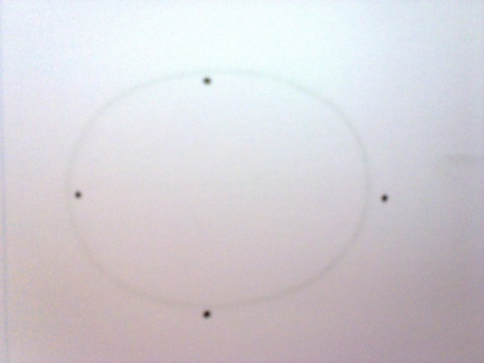 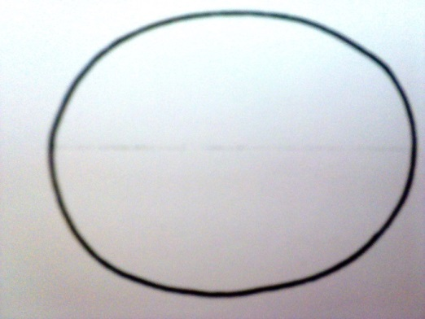

*Закругляем слегка линии и соединяем плавно, вот овальное лицо.*

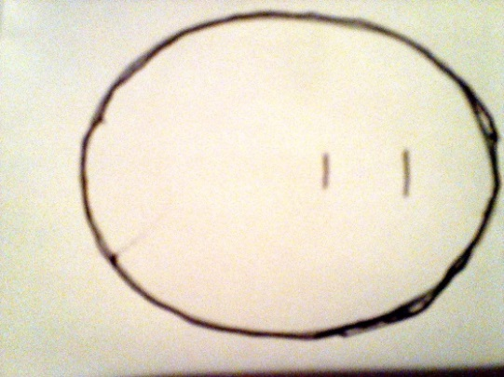 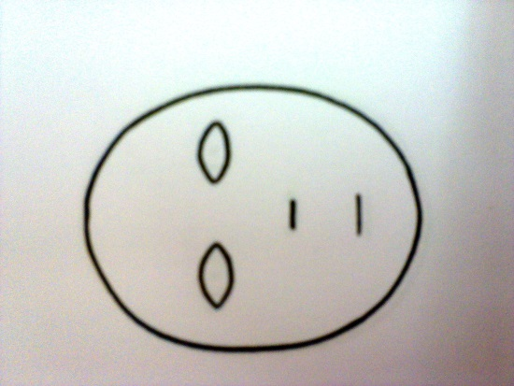

*Это нос и губы. Глаза рисуем плавно дуги.*

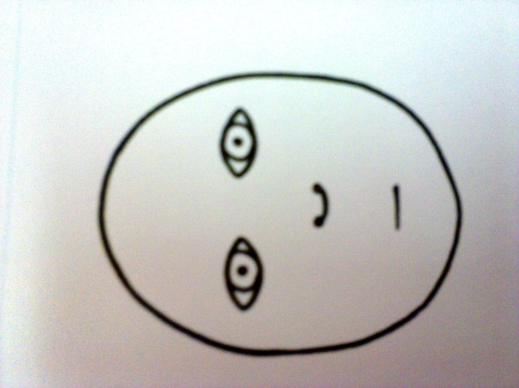 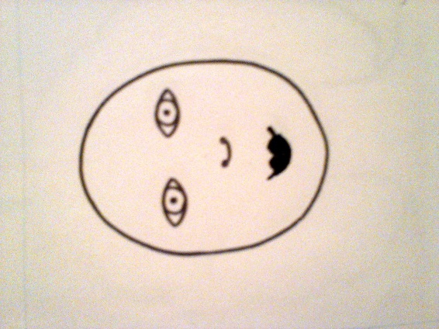

*А внутри – зрачки и точки. Ротик - дуга, ямкой - губа.*

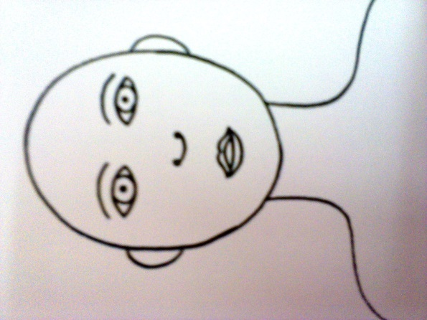 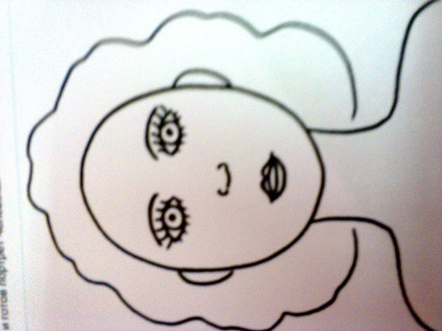

*Брови – дуги, уши – полукруги, Пышные волосы, ресницы*

*Шею удлиняем, плечи закругляем. на веках, вот и готов*

*портрет человека.*

*Сейчас давайте попробуем нарисовать портрет.*

*Ваша задача нарисовать портрет человека, который вам дорог, симпатичен, близок….*

*Практическую часть нашей творческой группы мы завершили.*

*У Вас получились замечательные портреты.*

*А теперь мини – опрос: «Знакомите ли Вы детей с жанром « Портрет»*

*Используете ли Вы в своей работе жанр «Портрет?»*

*Уважаемые коллеги, спасибо Вам, за Ваш интерес и активное участие в мастер- классе.*

*Литература: Смородин А.А. «Рисуем портреты» изд. ООО «Книжный клуб семейного досуга», А.В.Вевбенец «Художественное творчество» СПб*

*Детство-пресс Москва Творческий центр Сфера 2012г.*

*Н.В.Дубровская «Ознакомление дошкольников с основами цветоведения*

*СПб. Детство-пресс 2013г.*

*Т.А.Копцева «Природа и художник» Творческий центр. Москва 2001г.*

*Л.Б.Дерягина. Картотека портретов художников.*

*Неменская «Искусство и ты» Изд. Просвещение 2002г.*

*«Жанры живописи». Учебно - методические комплекты. Сокольникова Н М.*

*Изд. Титул 1998г.*

*Белая К.Ю. Наглядное пособие для воспитателей, логопедов «Главные герои любимых писателей» Тематический словарь в картинках – портреты.*